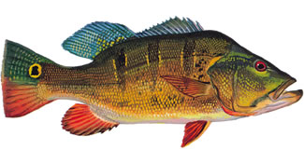 **COLÔNIA DOS PESCADORES PROFISSIONAIS DE**

Fundada em 06.06.2005



**FRONTEIRA E REGIÃO “CHICO SIMPLÍCIO” Z-14**

**AV: Abdo Jaud Feres, N.º165 – Jardim Angelo Passuelo**

**CEP: 38.230–000 *Tel./ (0xx34) 3428-2069***

***CNPJ nº. 04.247.647 / 0001-73***

***Presidente – ${PRESIDENT_NAME}***

**Desfiliação**

A Colônia dos pescadores Profissional de Fronteira e Região Z-14, situada na Av. Abdo Jaud Feres, 165 em Fronteira MG, vem por intermédio de seu Presidente ${PRESIDENT_NAME}, declarar que, ${NAME}, CPF nº ${CPF}, RGP nº ${RGP}, está com todas as suas obrigações de sócio em dia .

Podendo se filiar a qualquer momento em outra Entidade de classe.

Nada mais havendo, minhas considerações e apreço.

Fronteira (MG), ${DATE}.

___________

**${PRESIDENT_NAME}**

Presidente

***Total Apoio e Confiança aos Profissionais da Pesca***